（一）小绵羊和布娃娃
我有一个很大的布娃娃，是我5岁生日那天，阿姨（yí）为我买的。我还有一只布做的小绵羊，是我8岁生日那天，妈妈买的。
每当我做作业马虎时，布娃娃的两只大眼睛总是看着我，好像提（tí）醒（xǐng）我学习要踏实，写字要认真，要细心。
每当我说谎（huǎng）时，小绵羊好像在说：“小孩子不能说谎，要诚实。”
1．短文共有（ ）个自然段，第一自然段有（ ）句话。
2．从文中找出下面词语的反义词。
马虎——（ ） 说谎——（ ）
3．每当“我”做作业马虎时，布娃娃是怎样的？用 “——”画出来。
4．每当“我”说谎时，小绵羊好像对“我”说什么？用“ ”画出来。

（二）放风筝
三月二十四日下午，我拿着爸爸帮我精心制作的风筝，到体育场和同学们进行风筝赛。
我让小明帮我举着，我拿着线轴飞快地向前跑，边跑边放线，然后喊一声：“放！”风筝像离弦的箭一样飞向蓝天。啊！天上风筝真多，各式各样，有老鹰、有蝴蝶、有金鱼……简直是个风筝的王国。
五颜六色的风筝随风飘扬，衬着瓦蓝的天空，好像蓝天上洒下了无数鲜花。同学们在地上奔跑跳跃，玩得多开心哪！
1．全文有 个自然段，第2自然段有 句话。
2．你能把下面的句子补充完整吗？
的风筝随风飘扬，衬着 天空，好像蓝天上洒下了 。
3．天上的风筝真多， ，有 、有 、有 ……简直是个 。

（三）
我的家乡在美丽的松花江畔（pàn），这儿的冬天是寒冷而漫（màn）长的，而它给我们带来的雪景是美丽迷人的。
初冬，这里便下起了小雪。开始是一阵小雨，不多时，雪花夹着雨滴落到地面上，很快就融（róng）化了，地上湿漉漉的。
1．这段短文描写的对象是 ，描写的地点是 。
2．“它给我们带来的雪景是美丽迷人的”里的“它”是指 。
3．在括号里填上适当的词语。
一（ ）大雪 美丽迷人的（ ）
一（ ）小雨 寒冷漫长的（ ）
4．第二自然段共有 句话，第二句具体写了
的经过。

（四）
林园园从盒子里拿出绿铅笔，说：“你要注意，不要削，画的时候不要用力，不要画得太多。”李丽连忙说：“我只画树叶和小草。”林园园皱着眉头，说：“还要画小草？”李丽看了看林园园，没有接她的绿铅笔。
1．这段话共有 句话。
2．林园园拿出绿铅笔时提出了 点要求：一是 ，二是 ，三是 。
3．“连忙”的近义词是 。

（五）
李丽拿起 的蓝铅笔， 地画着
。林园园看着这些 ， 脸红了。
1．按原文填空。
2．联系课文内容想一想，林园园“脸红了”的原因是（ ）
①林园园认为李丽不应该把树叶画成蓝色的。
②林园园正准备把自己的绿铅笔借给李丽。
③林园园知道自己错了，不应该那么小气。

（六）
第三个星期，轮到小猴子当“万兽之王”。大家都非常担心 他会不会命令我们从现在开始 都得住在树上 成天抓着藤条荡来荡去 谁知，小猴子只说了一句话：“从现在开始，每个动物都照自己习惯的方式过日子。”话音刚落，大伙儿立刻欢呼起来。
1．在文中“□”里填上恰当的标点符号。
2．这一段共有 句话。
3．照样子，写词语。
笑眯眯
4．在短文中找出小猴子说的话，并用“——”画出来。
5．猫头鹰和袋鼠有怎样的生活习惯？你还知道哪些动物的生活习惯？
猫头鹰： 。
袋鼠： 。
： 。

（七）
牛伯伯年纪大了，他身体不好，经常失眠。他的儿女们把他送进了“音乐医院”。牛伯伯躺在床上，闭上眼睛，不一会儿，病房里响起了轻柔的音乐，牛伯伯听着听着，就进入了梦乡。一觉醒来，百灵鸟护士进来问：“睡得好吗？”牛伯伯高兴地说：“好长时间没有美美地睡上一觉了，你们给我施了什么魔（mó）法？”“哪有什么魔法呀，还记得我们给你放音乐听吗？音乐能使你放松神经，促进血管、内分泌（mì）系统正常工作，对各种病都有很好的疗效呢！”
1．这段话共 句。
2．牛伯伯因为 ，
所以住进了 。
3．“哪有什么魔法呀……对各种病都有很好的疗效呢！”这句话是 对 说的。
4．音乐有什么作用？在这段话中找一找，在下面画“ ”。
5．给多音字组词。
jué （ ） lè （ ）
觉 乐
jiào（ ） yuè（ ）

（八）西沙群岛上的海鸟
在我国南海的西沙群岛上，住着成百上千种海鸟。
数量最多的是白鸟。这种白色的鸟最爱吃鱼，它们成群地在海面上寻找鱼群，傍晚才飞回海岛。
最大的海鸟叫信天翁。它的一只翅膀就有两张课桌那么长。它常常张开翅膀在海上飞，能飞好几百里才停下来。
1．这篇短文有 个自然段。第三自然段有 句话。
2．本文主要讲西沙群岛上有 海鸟。其中最多的是 ，最大的是 。
3．“成百上千”的意思是 。
4．用“——”画出文中具体写信天翁很大的句子。

（九）保护小树
冬天的早晨，小刚穿着暖和的棉衣、棉裤和棉鞋，高高兴兴地去上学。
小刚一走出家门，就看见一棵小树被北风吹得东倒西歪。小刚想：要是北风继续吹，树腰肯定会折断的。想到这，小刚马上到处找小棍（gùn）。好不容易才找来一根细细的竹竿和小树绑（bǎng）在一起，紧紧地打了个结。小刚想：这下，小树总不会被北风吹断了吧！之后，小刚就向学校奔去。
1．全文共有 个自然段，第2自然段有 句话。
2．小刚看到小树被 风吹得 ，他想树腰会被 的。
3．在画线句中找出表示动作的词。

4．请你替小树写几句感谢的话。

（十）爱玩的太阳娃娃
天上的太阳娃娃喜欢吹白云玩儿。
瞧，她把嘴巴鼓得（圆圆 园园）的，朝着身边的云吹呀，吹呀，吹出了一对长（cháng zhǎng）耳朵，一条短尾巴，一个胖肚子，一个圆脑（nǎo）瓜。哈，她把那朵白云 改（gǎi）成一只小白兔啦！
太阳娃娃一边在天上跑，一边吹，把这朵白云吹成 荷（hé）花，把那朵白云吹成白雪公主……她越吹越开心，一不小心把一朵白云吹进海里去了，自己也一起滚（gǔn）进大海中。
啊，她在海里把（那 哪）朵白云吹成了一朵漂（piāo piào）亮的白浪花。
1．选择括号里正确的词或读音，用“√”表示。
2．短文共有 个自然段，第二自然段有 句话。
3．太阳娃娃喜欢吹白云玩儿，她把白云吹成了 、 、 和 。
4．找出短文中写小白兔样子的句子，用“ ”画出来。

（十一）大熊猫
大熊猫是我国的国宝，也是我国稀有的珍稀动物。它曾作为友好使者，到日本、美国、法国等地出使，受到各国人民的欢迎。
它作为我国的吉祥物，成为亚运会的会徽。熊猫盼盼为世界带来了吉祥，带来了和平。
1．按原文填空。
大熊猫 我国的 ， 我国稀有的动物。熊猫盼盼为世界 吉祥， 和平。
2．用“是……也是……”和“带来了……带来了……”各写一句话。

3．你了解大熊猫吗？请在正确答案后画“√”。
（1）大熊猫的四肢、肩膀、眼圈和耳朵是黑的。（ ）
（2）大熊猫爱吃树叶和新鲜的竹笋。 （ ）
（3）大熊猫爱吃新鲜的竹叶和竹笋。 （ ）
（4）大熊猫的祖先是食肉动物。 （ ）

（十二）春风得意
春风悄悄地把一冬的雪都吃掉了，所以特别得意……
春风吹过大地，最高兴的是小草，因为，春风把小草身上的泥（ní）土和灰尘（chén）都吃掉了。春风把小树吹绿了，小树高兴地摆摆手，笑着对春风说：“谢谢你，春风！因为我又有了新的生命。”
春风吹过冰，冰慢慢地变成了水，哗哗哗欢快地流着，流进了小溪（xī），流进了麦（mài）田。小溪说：“谢谢你，春风，我特别舒（shū）服。”春风笑了，“哈（hā）哈，我是多么愉（yú）快呀！”
（薛浩）
1、短文共 个自然段。2自然段共有 句话。
2、因为春风把冰变成了 流人小溪，把小草身上的 ，把小树 ，所以 、 和 都感谢春风。

（十三）松鼠的尾巴
松鼠松鼠，尾巴灵活：能当板凳，树上坐坐；
能当扫（sào）帚（zhou），地上拖拖；能当伞跳，飘标落落；
能当围脖，暖暖和和；到了夜里，还当被窝。
1、这首儿歌主要讲了 的 的作用。它的尾巴能当 、 、 、还能当 。
2、你还知道其他动物的尾巴的作用？它的尾巴能当做什么？

3、这段话共 个自然段。

（十四）
小溪流一边奔波，一边玩耍。他一会儿拍拍岸边五颜六色的鹅卵（luǎn）石，一会儿摸摸沙滩上才伸出脑袋来的小草，一会儿让那些漂浮（fú）着的小树叶打个转儿，一会儿蹦着跳着和小鱼做游戏。
1、这段话一共有几句？写的是谁的事？

2、学写句子。
小溪流一边奔波，一边玩耍。
一边 ，一边 。
3、小溪流一边奔波，一边和 、 、
、 玩耍。

（十五）西瓜出汗
林金生
小猴来做客，小猪把西瓜从冰箱里抱出来。
不一会儿，西瓜皮上冒出一颗颗小水珠。
小猪转（zhuǎn zhuàn）身拿来一把扇（shàn shān）子，对着西瓜一边扇（shàn shān）一边说：“冰箱坏了，西瓜冒汗了。”
小猴围着西瓜转（zhuǎn zhuàn）了一圈，想了想，说：“冰箱没有坏。”冰西瓜遇到热空气，使热空气中的水蒸气遏冷，结成了小水珠。小猪听了高兴地说：“原来西瓜出汗的秘密在这里！”
（选自《儿童音乐》2006年第5期）
1．这篇短文一共有 个自然段。（2分）
2．给文中加点的字选择正确的读音，并打上“√”。（4分）
3．写出下面词语的反义词。（6分）
小－（ ） 出－（ ） 来－（ ）
没－（ ） 热－（ ） 坏－（ ）
4．西瓜出汗的秘密在哪儿？用“——”在文中画出来。（3分）

（十六）火红的枫叶
王金波
今天，我在树林里走来走去，想寻找一片火红的枫叶。
每当我拾起一片枫叶的时候，我总以为找到了一片最红的。可是不久，我又找到一片更红的。啊，我终于找到了一片最红最红的枫叶！它比朝霞还红，比玫瑰还红。它的样子像我的小小的手掌。
我把这最红最红的枫叶贴在一张洁白的纸上，再写上一首小诗，做成一张贺卡。我要把这张贺卡送给我敬爱的老师。
（选自北师大版语文二年级上册）
1．在括号里填上合适的词语。（6分）
一（ ）枫叶 一（ ）贺卡 一（ ）小诗
2．选字填空。（6分）
拾 摸 放 拉 推
（1）明明（ ）着宝镜，心里有些不舍得。
（2）我（ ）起枫叶，向家里跑去。
（3）我把枫叶做成的贺卡，（ ）在老师的办公桌上。
3．读句子，给正确的答案打“√”。（3分）
“枫叶比朝霞还红，比玫瑰还红”，句中说明了什么最红？
（1）朝霞（ ）（2）枫叶（ ）（3）玫瑰（ ）
4．根据课文内容填空。（5分）
我要寻找火红的枫叶，是因为 。

（十七）人民空军跳伞演习
朱思源
五架飞机来了。许多伞兵从机舱里跳出来。
飞机飞得真高！从地面上看，一个个伞兵只有一粒花生米那么大。一会儿，他们身上的伞张开了。真好看啊！白的、红的、黄的、蓝的、绿的，好像满天绽开的绚丽花朵，数也数不清。
（节选自《人民空军跳伞演习》）
1．短文共有 个自然段，第二自然段共有 句话。（4分）
2．什么人在跳伞？用“ ”画出来。是从什么地方跳下来？用“ ”画出来。（4分）
3．找出文中的感叹句，用“ ”画出来。（3分）
4．降落伞有哪些颜色？用“ ”画出来。（4分）

（十八）荷叶姐姐
下雨了！
荷叶姐姐打着一把翠绿的伞站在池边。
一条小鱼游过来，躲在她的伞下；一只蜻蜓飞过来，躲在她的伞下；一只鹭鸶走过来，躲在她的伞下；一只青蛙跳过来，躲在她的伞下……
荷叶姐姐把伞给了别人，自己却淋在雨里。雨姑娘看见了，她再也不好意思下了，赶忙收起了小雨点儿。
太阳公公出来了，照在荷叶姐姐的伞上，一亮一亮的，那是荷叶姐姐在高兴地眨着眼笑呢。
1．连一连。（4分）
一只 鹭鸶 游过来
一条 青蛙 飞过来
一只 蜻蜓 走过来
一只 小鱼 跳过来
2．荷叶姐姐把伞给了 、 、
、 ……你想荷叶姐姐还会把伞给谁呢？ 。（3分）
3．如果你是小鱼，你会对荷叶姐姐说：“ ”如果你是荷叶姐姐，你会这样回答：“ ”你喜欢荷叶姐姐吗？为什么？ 。（3分）

（十九）下雨了
下雨了，天阴了，云低了，太阳躲（duǒ）起来了。
燕子掠（lüè）过树梢（shāo），鱼儿跳出水面，蚂蚁交头接耳，说着悄悄话：“要下雨啦，要下雨啦！快搬（bān）家！快搬家！”
不一会儿，滴（dī）答，滴滴答答……小雨点落下来了！它落在地面上，像敲（qiāo）小鼓；它掉在池塘里， 逗（dòu）得池水笑起朵朵花。抬头看天，小雨点连成一条条银线，被风一吹歪歪斜斜，像喝醉（zuì）了酒，又像在跳舞。不一会儿，哗啦，哗啦哗啦……小雨点汇（huì） 聚（jù）在一起，变成小溪，在地上流淌（tǎng）。它冲干净了石阶，洗干净了操（cāo）场，那一条条的柏油马路，变得溜光发亮。
我们不怕雨，光着头，光着脚丫，追着雨花跑，有的手提凉鞋（xié），有的披雨衣，有的挥动小棍（gùn），像一群小鸭……在雨中，我们上学去。
1．短文有 个自然段，第 自然段是写我们在雨中上学去。（2分）
2．根据短文内容填空。（10分）
（1）下雨前，天 了，云 了，太阳 了，燕子掠过树梢，鱼儿 ，蚂蚁 说着悄悄话。
（2）小雨点落下来了！它落在地面上，像 ；
它掉在池塘里，逗得 。抬头看天，小雨点连成一条条 ，被风一吹歪歪斜斜，像
，又像 。

（二十）一把筷子
从前，有几个兄弟，常常吵架。
一天，父亲把他们叫到跟前，拿出一把筷子，对他们说：“你们谁能把筷子折断？”
几个兄弟都试了试，谁也折不断。
父亲把这把筷子拆（chāi）散（sàn）了，分给每人一根，叫他们再折。这次，他们一折就断了。
父亲说：“你们看，一把筷子多结实，怎么折也折不断。而一根筷子很容易就折断了。以后你们不要再吵了，团结起来才会有力量。”
1．这篇短文共有 个自然段。（2分）
2．按要求填空。（6分）
（1）写出下列词语的近义词。
常常——（ ） 拆散——（ ）
结实——（ ） 容易——（ ）
（2）写出下列词语的反义词。
容易——（ ） 团结——（ ）
3．为什么一把筷子怎么折也折不断，而一根筷子很容易就折断呢？（2分）

（二十一）吃西瓜
昨天，我们全家到外婆家吃晚饭。天气特别热，外婆切了一盘西瓜端上来让我们解解渴。这时，外公刚好从外面回来，于是我赶紧拿起最大的一块西瓜对外公说：“外公，你工作了一天，一定累坏了吧，这块最大的西瓜应该给您吃。”外公听了，高兴得合不拢嘴，大大地咬了一口，说：“真甜，真甜，我的孙女最乖。”接着，我又分别拿起几块西瓜，送到外婆、爸爸、妈妈手里。然后我自己拿起最小的一块吃起来，虽然这西瓜不大，可我觉得今天吃的西瓜最甜。
1．根据拼音，用“－”线划去括号里不正确的字。（2分）
rè（热执） kě（渴喝） guāi（乖乘） zhēn（真正）
2．选词填空。（2分）
串 块 挂 个
一（ ）西瓜 一（ ）爆竹
一（ ）葡萄 一（ ）苹果
3．多音字组词。（4分）
jiě （ ） léi（ ）
解 累 lěi（ ）
xiè（ ） lèi（ ）
4．“我”给全家人分吃西瓜的事情，反映了“我”（ ）。
（2分）
①尊老爱幼 ②尊敬长辈 ③尊敬老师 ④尊重朋友
（二十二）天鹅湖
我的家乡有一个美丽的湖，名叫天鹅（é）湖。据（jù）说许多年以前，有一群天鹅在这里生活，因此而得名。
湖呈（chéng）圆形，湖水清可见底，绿得发亮。湖水的四周有茂（mào）密（mì）的树木。其中引人注目的是垂（chuí）柳，在微（wēi）风的吹拂（fú）下，柳条迎风起舞，看得出柳姑娘的身影（yǐng）十分秀美。树下是一片嫩（nèn）绿的草地，草地上开着黄的、蓝（1án）的小花。湖上有一座美丽的小桥，把天鹅湖打扮（bàn）得更加美丽。
哦，天鹅湖，故乡的湖，我爱你！
1．短文有 个自然段，第二段有 句话。（2分）
2．第二自然段先写了天鹅湖的湖水 ， ，再写湖的四周有 ，树下有 ，开着 色和 色的小花，最后写湖上有 。（7分）
3．短文的主要意思是（ ）。（2分）
A．讲了天鹅湖的美丽景色
B．讲了家乡的天鹅湖里什么都没有
C．讲了天鹅湖的湖水

（二十三）画画
星期天下午，我坐在阳台上画画。
我用绿色水彩笔在纸上画了一片森林，森林碧绿碧绿的，树木长得十分茂密。
我又在森林的上空，画了蓝蓝的天空，天空中有朵朵洁白的云。
我又在森林中画上了几只小鸟，黄黄的羽毛，尖尖的小嘴，很有趣。
最后，我给画写上了小标题：《小鸟的家》。
1．找出短文中表示颜色的词语，写在横线上。（2分）

2．用“茂密”说一句话。（2分）

3．在括号里填上恰当的词语。（3分）
一（ ）画 一（ ）森林 一（ ）笔
一（ ）云 一（ ）小鸟 一（ ）羽毛
4．短文写了“我” （什么时候）
在 （什么地方） （干什么）。（3分）
5．短文中，“我”在白纸上画了 、 、
和 。（2分）

一、看图写话
1、
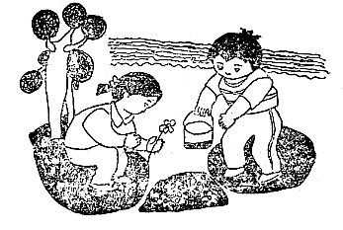

2、
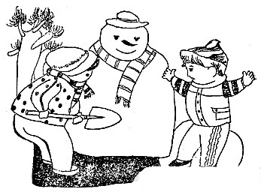

3、

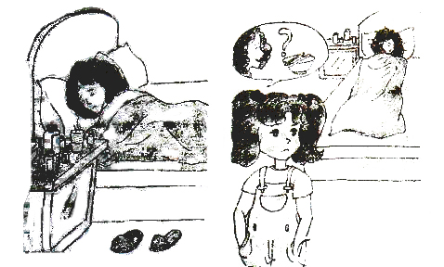

4、
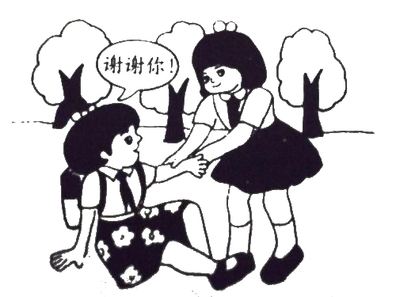

5、
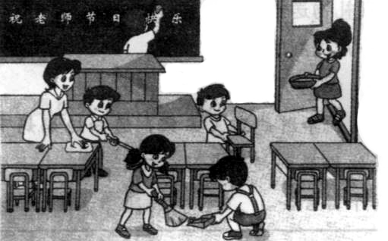

7、
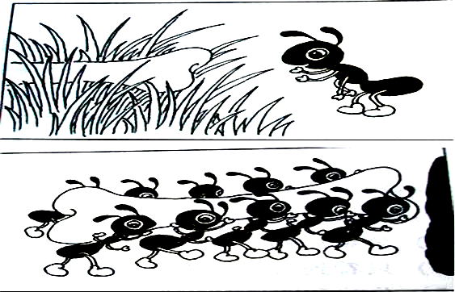

8、
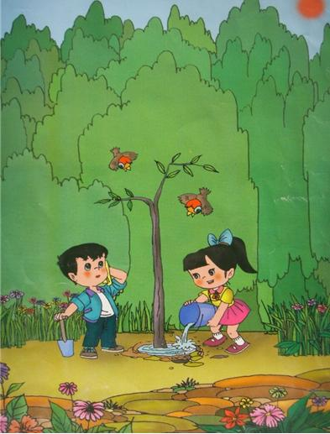

二、按要求写话，要求语句通顺连贯，中心明确，自然段清楚，能正确运用标点符号。
1、按日记的格式写一篇日记

2、写自己喜欢的一种小动物

3、写自己喜欢的一种植物

4、写自己喜欢的一个人

